**ALGOTITMA DAN STRUKTUR DATA**

***SEARCHING* DENGAN *TIME***



Oleh:

**ANGGRAENI TRININGSIH**

**L200150087**

**KELAS B**

**PROGRAM STUDI INFORMATIKA**

**FAKULTAS KOMUNIKASI DAN INFORMATIKA**

**UNIVERSITAS MUHAMMADIYAH SURAKARTA**

**2017**

1. Perbandingan Sequential search, Sequential search(sorting), dan Binary search.
2. 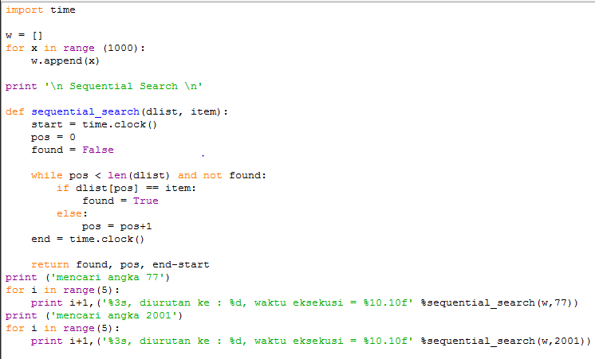Sequential Search

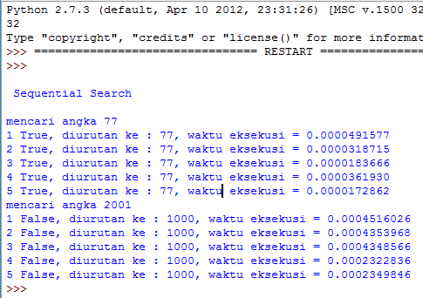**Hasil eksekusi >>>**

1. 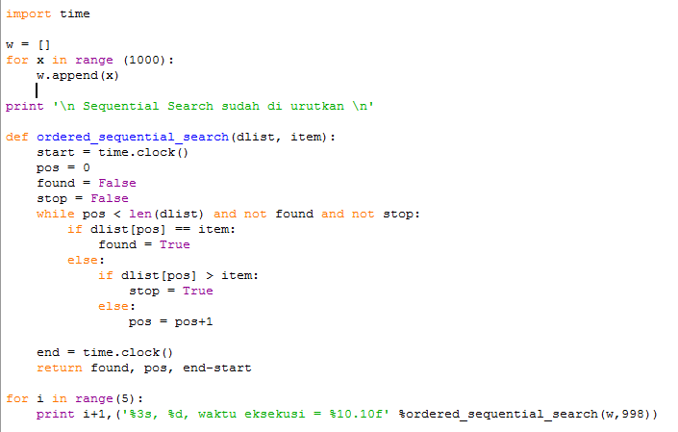Sequential sort (sorting)

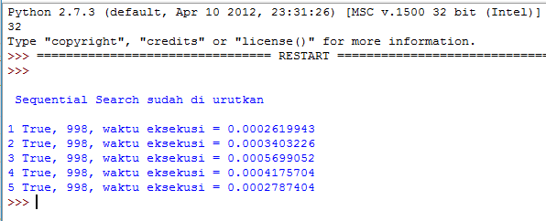**Hasil eksekusi >>>**

1. 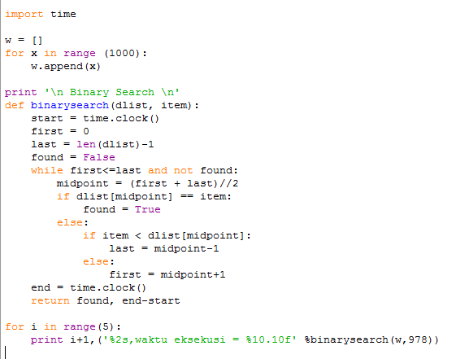Binary Search

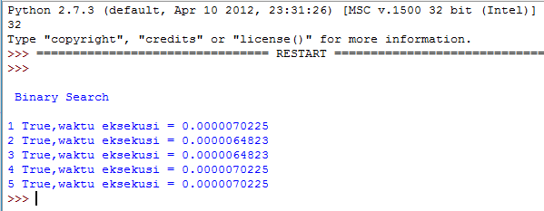**Hasil Eksekusi >>>**

1. Binary search rekursif

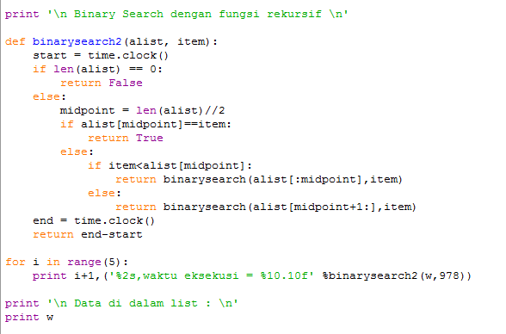

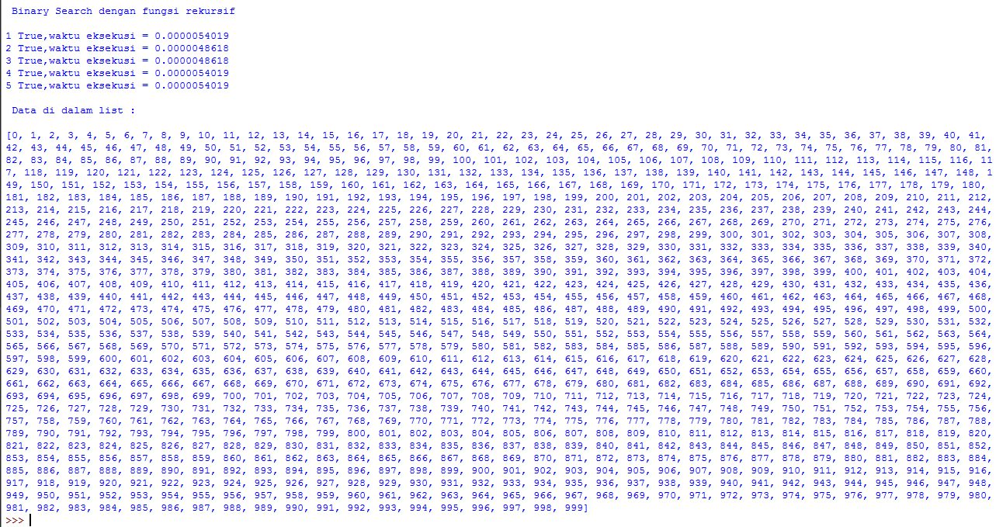**Hasil Eksekusi >>>**